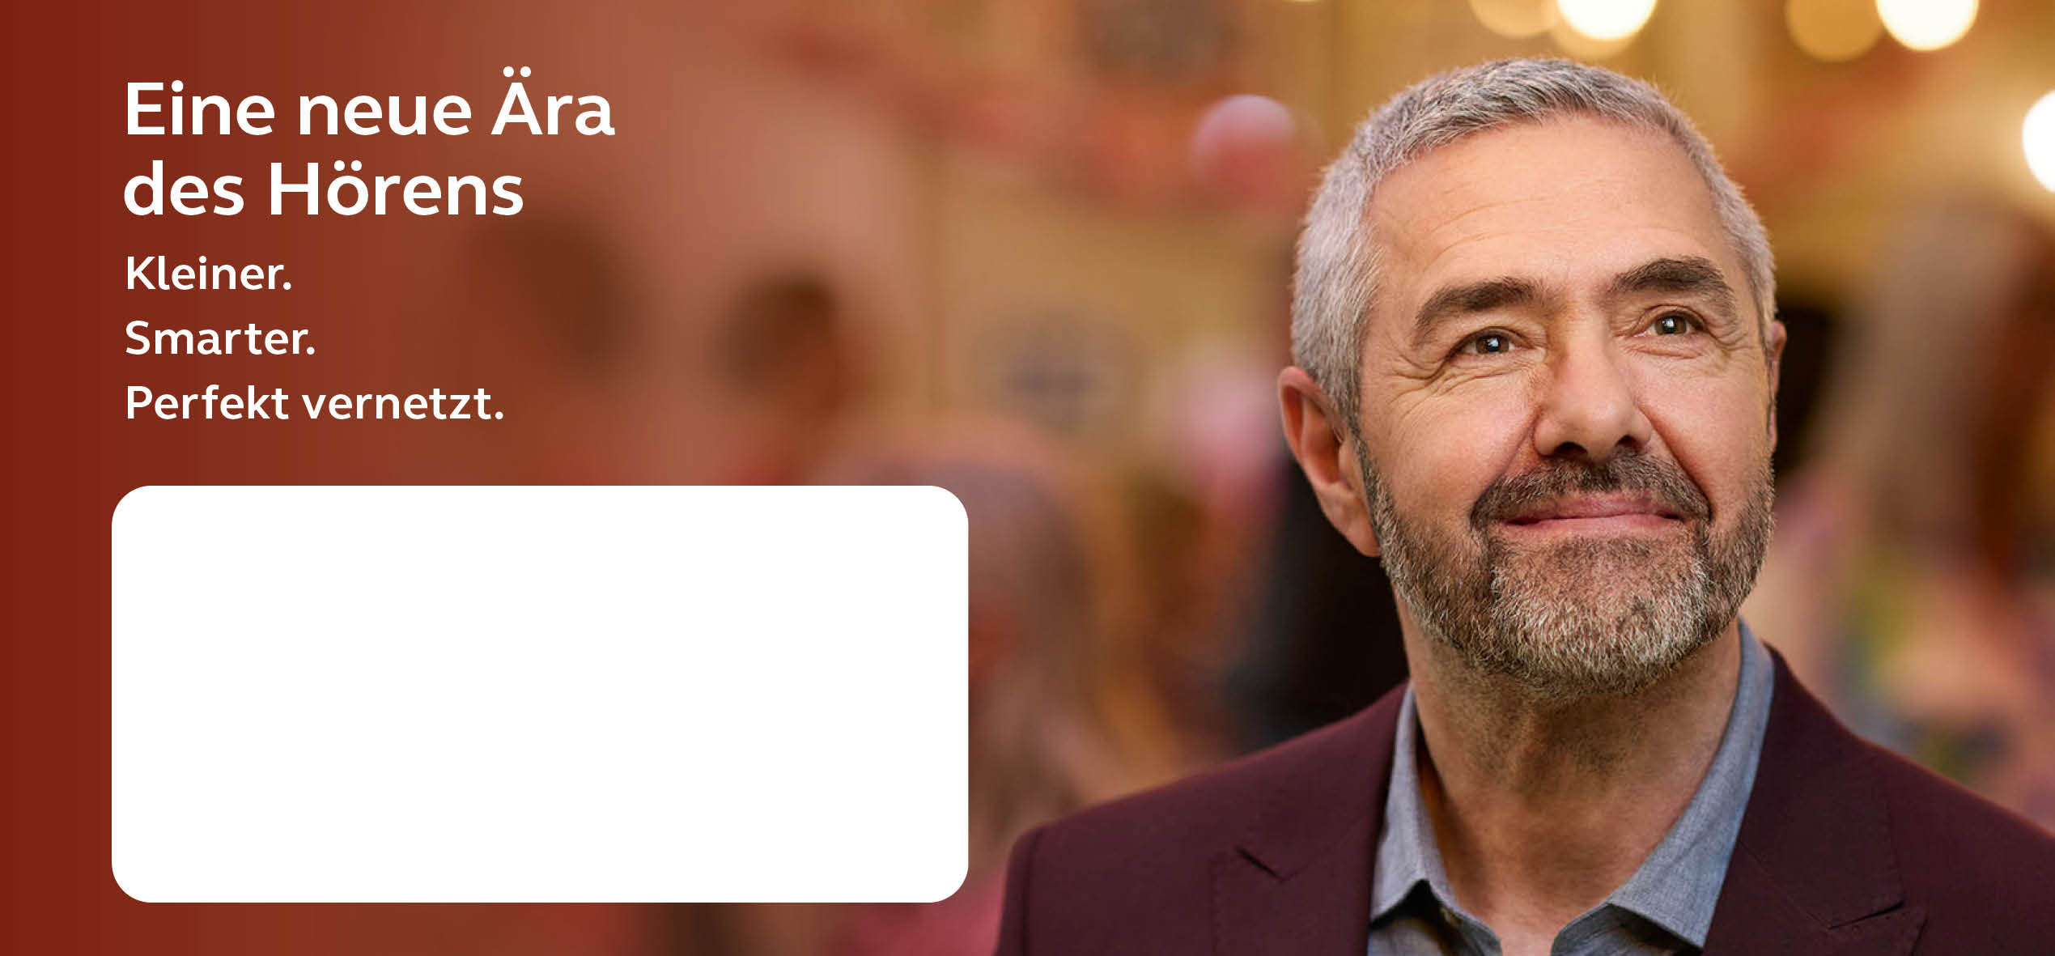
Ort, XX.XX.2023
ReSound NexiaTM:
Einzigartiges Hören im Lärm, keine Kompromisse
Mustermann Hörakustik

Max Mustermann
Musterstraße 12
54321 Musterstadt
Sehr geehrte/r Herr/Frau Musterempfänger,

jeder Hörgeräteträger wünscht es sich: wieder mit Freude am gesellschaftlichen Leben teilhaben. Heute möchten wir Ihnen vorstellen, was genau das ermöglicht: Das neue ReSound Nexia™ revolutioniert die Art und Weise, wie wir Klang erleben – kleiner, smarter, perfekt vernetzt.

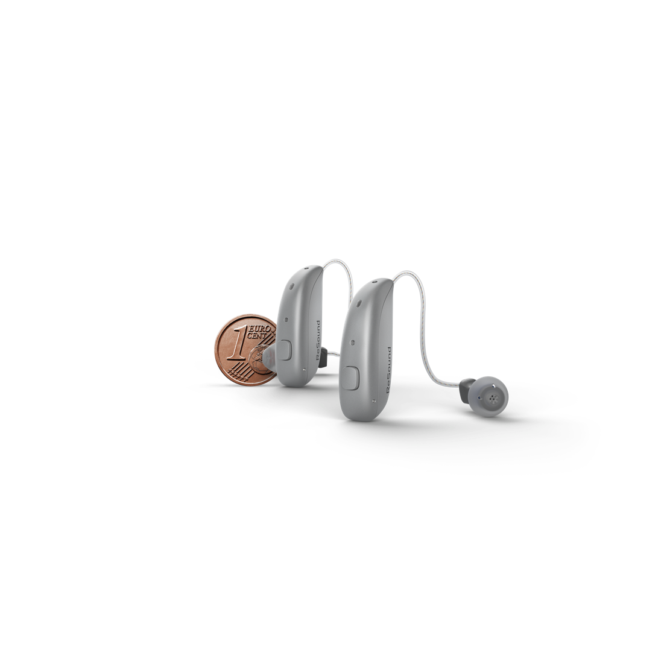
Wo es bisher schwierig war, in lauten Umgebungen Gespräche zu genießen, konzentrieren Sie sich mit
dem ReSound Nexia dank neuester Technik auf das, was sie hören wollen – ohne Geräusche um sich
herum zu überhören. In einer Studie hat die Klangqualität voll überzeugt: 9 von 10 Nutzern empfehlen
ReSound Nexia für das Verstehen im Lärm.* Trotz riesiger Leistung ist das winzige Akku-Hörgerät kaum zu sehen und kaum zu spüren. Mit der enormen Akkulaufzeit von bis zu 30 Stunden bietet es Ihnen Power für den ganzen Tag.** Und mit der Premium Ladeschale laden Sie die Hörgeräte auch unterwegs bis zu 3 mal vollständig auf.

Besonders zukunftssicher: Das smarte ReSound Nexia nutzt bereits den neuesten Standard Bluetooth® LE Audio und Auracast™: Verbinden Sie sich problemlos mit Smartphones und TVs von morgen und lassen Sie sich in Zukunft Durchsagen, Musik oder Vorträge an vielen öffentlichen Orten direkt auf Ihre Hörgeräte übertragen.

Lernen Sie das ReSound Nexia jetzt genauer kennen und vereinbaren Sie gleich einen Termin unter:
00000 000 000 00

Wir freuen uns auf Ihren Besuch.

Mit freundlichen Grüßen

Max Mustermann
Hörakustiker-Meister:in

* Im Vergleich zur vorherigen Technologie. NPS-Bewertung der Hörgeräteträger. Eigene Erhebung.
** abhängig vom Nutzungsverhalten
© 2023 GN Hearing A/S. Alle Rechte vorbehalten. ReSound ist eine eingetragene Marke von GN Hearing A/S. Die Bluetooth® Wortmarke und Logos sind eingetragene Marken der Bluetooth SIG, Inc. Die Auracast™ Wortmarke und Logos sind Marken der Bluetooth SIG, Inc.

